# 项目总结

项目负责人：冯天喜

原网站网址：https://www.holley.cn/#news 华立科技

所用技术：

HTML+CSS Javascript+jquery

所用插件与框架：

Fullpage 全屏滚动 https://github.com/alvarotrigo/fullPage.js

Wow.js + animate.css动画效果 <https://github.com/matthieua/WOW>

Swiper滑动特效插件 :<https://www.swiper.com.cn/>

\_\_\_\_\_\_\_\_\_\_\_\_\_\_\_\_\_\_\_\_\_\_\_\_\_\_\_\_\_\_\_\_\_\_\_\_\_\_\_\_\_\_\_\_\_\_\_\_\_\_\_\_\_\_\_\_\_\_\_\_\_\_

项目首页所遇到的问题：

Fullpage与wow.js的兼容问题：

我在PC端项目里同时使用了fullPage.js和wow.js。两个组件的基准冲突了.

原因就是****fullPage.js****是通过对外容器的y坐标进行偏移从而进行一屏滚动的，变化的是****transitionY****的值,****wow.js****是一个基于animation.css的组件，它控制动出现、延迟、持续的时间的凭证，都是根据元素的****offsetTop****，来判断元素现在是否出现在界面上。这就导致两个组件冲突，因为监控和修改的基准值不同.

问题出在**fullpage隐藏了滚动条,将滚动条开启即可,把scrollBar设置为true,**代码如下  
　　$(‘#fullpage‘).fullpage({  
　　scrollBar:true；  
　　});  
最后**利用css将滚动条隐藏,将html添加overflowhidden**，代码如下  
　　html{ Overflow-y:hidden; }

项目首页技术概括：

视频的自动播放 ：

Chrome浏览器下不会自动播放视频（如果有muted静音属性，chrome可以自动播放）

controls属性 显示播放控件，比如播放按钮 controls=’controls’ 为显示

videoNode.controls = false // 加载控制器

videoNode.muted = true // 兼容谷歌，静音为true 才能自动播放

videoNode.play() // 播放

大屏下的侧边栏导航：



用到了一点jquery 与 css3的3d动画属性 css3是核心技术

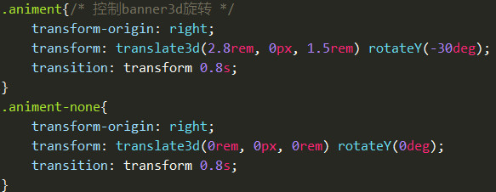

使用3D样式前必须在父盒子上加 transform-style:preserve-3d; 默认不写时为flat，表示2d

3D环境中存在 ****近大远小**** 的特点通过设置"perspective:元素距离"来表示物体和眼睛的距离。物理和眼睛距离越小，远大近小的效果越明显

方法一：父盒子加： perspective:1200px; 方法二：子盒子加： transform:perspective(1200px); 通常使用方法一



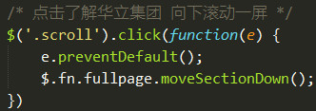

moveSectionDown（）方法可以向下滚动一屏

子页面滚动条的美化：



2022-10-21_192102

由于CSS3新增的有些属性尚未成为W3C标准的一部分，导致只有使用weblit内核的浏览器才可以这样使用，这就导致火狐等浏览器无法使用，原网站也并没有对火狐进行兼容。

jQuery操作伪元素

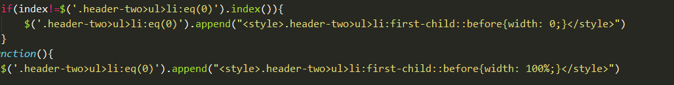

在网页的编写期间有的样式会用到伪元素 那么我们如何用jquery 对它进行操作，选取它是个难题，所以我们就不选取它了，我们直接选取页面中的随意一个元素，最好是它的父元素，然后利用 jquery append() 方法在页面中插入style元素在里面重新写入一个样式 代替掉原来的样式就好了。

页面点击回到顶部：

一般的时候我们都是老老实实的写js或者jq 来操作，但是利用 ‘科技与狠活’

可以很轻松达到我们想要的效果

首先我们利用 空链接在页面中的默认行为 这时候页面没有平滑滚动就显得非常的突兀 ，只需要加入html {scroll-behavior: smooth; //平滑滚动} ,回到顶部就完成了。